Aquisição de dados do DYNSIM e do PI Server com Python
Procedimentos de configuração e leitura em Windows · Revisão de 14 de outubro de 2026
A aquisição é realizada por duas rotas: leitura das variáveis atuais de uma simulação DYNSIM por OPC DA e extração dos eventos armazenados no PI Data Archive pelo AF SDK. O documento organiza os requisitos, a configuração das conexões, a execução dos programas e a validação dos resultados.

1 Escopo e fluxo de dados
Na rota OPC DA, o motor de processo Dynsim transfere a variável medida de FC101 ao servidor Matrikon por meio do motor OPC01. O programa Python consulta esse servidor. Na rota PI, o notebook acessa pontos já cadastrados e historizados no Data Archive e produz um CSV por tag.
Aspecto | DYNSIM por OPC DA | PI Server pelo AF SDK
Origem | Variáveis atuais da simulação | Eventos existentes no histórico PI
Integração Python | OpenOPC e OPC Automation por COM | pythonnet e OSIsoft.AFSDK.dll
Ambiente adotado | Python 3.12 de 32 bits | Python 3.12 de 64 bits
Consulta | Pontual ou contínua | Intervalo definido de início e fim
Saída do código | Valor, qualidade e horário OPC na console | CSV com Tag, Timestamp e Value

Um tag identifica uma variável. No OPC DA, seu identificador completo é o Item ID; no PI, a variável corresponde a um PI Point. A igualdade entre nomes nas duas plataformas deve ser conferida. A criação de um alias em Matrikon, isoladamente, não cadastra nem historiza um ponto no PI.

Organização do procedimento
As seções 2 a 8 descrevem a leitura direta do DYNSIM. As seções 9 a 11 descrevem a extração do PI e podem ser executadas independentemente da configuração OPC. As seções 12 e 13 estabelecem critérios de validação e diagnóstico comuns às duas rotas.
O escopo pressupõe um caso DYNSIM existente, Matrikon instalado e acesso a um PI Data Archive operacional. A instalação do simulador, a implantação do PI Server e a configuração da interface que historiza dados no PI devem estar concluídas antes da aquisição.

2 Requisitos e organização do ambiente
Os programas de aquisição são executados em Windows. Para o OPC DA local, DYNSIM, Matrikon e o leitor Python permanecem na mesma estação. Se o simulador estiver em uma sessão de área de trabalho remota, o leitor é executado dentro dessa estação. localhost designa o computador onde o cliente está em execução.
Componente | Configuração de referência
Simulador e caso | AVEVA Dynamic Simulation 2023 e DEETHA_HB02
Motores DYNSIM | Dynsim para o processo e OPC01 do tipo OPCClient
Servidor OPC | Matrikon.OPC.Simulation.1
Cliente de conferência | Matrikon OPC Explorer
Cliente PI | PI AF Client com AF SDK e acesso autorizado ao Data Archive
Arquivos de execução | leer_matrikon_opc_da.py e Extrator_Dados_PI.ipynb

1. Extrai-se o pacote de arquivos em uma pasta de trabalho, por exemplo Coleta_Dados dentro de Documentos. Os dois arquivos de execução devem permanecer nessa pasta. O README do pacote registra seus nomes e sua função.
2. No Explorador de Arquivos, abre-se a pasta de trabalho, digita-se powershell na barra de endereços e pressiona-se Enter. Os comandos seguintes são executados nessa console; as linhas que começam com PS na saída do Windows não fazem parte dos comandos.
3. Instala-se Python 3.12.10 nas arquiteturas de 32 e 64 bits pela página oficial [4], mantendo o Python Launcher disponível. Essa versão reproduz o ambiente OPC confirmado. Para PI, o notebook original registra Python 3.12.7; a adoção de 3.12.10 deve ser validada pela importação do AF SDK.
https://www.python.org/downloads/release/python-31210/
Em Files, selecionam-se Windows installer (32-bit) e Windows installer (64-bit), conforme o ambiente. Se os intérpretes já estiverem instalados, realiza-se apenas a conferência:
py -0p
py -3.12-32 -c "import struct; print(struct.calcsize('P') * 8)"
py -3.12-64 -c "import struct; print(struct.calcsize('P') * 8)"
Verificação: os dois últimos comandos retornam 32 e 64, respectivamente. As dependências de cada rota serão instaladas em ambientes virtuais próprios nas seções 8 e 9. A presença de uma pasta Program Files (x86) no caminho do AF SDK não determina, isoladamente, a arquitetura do interpretador.

3 Criação dos aliases no Matrikon
O caso utiliza FC101.PV, a vazão medida, e FC101.SP, a referência do controlador. Na interface do controlador, ambas aparecem em m³/hr. No servidor, esses valores são representados por aliases que aceitam leitura e escrita.
1. Abre-se MatrikonOPC Server for Simulation and Testing e seleciona-se Alias Configuration no painel esquerdo.
2. Em Edit > Insert Alias Group, cria-se Process. Com esse grupo selecionado, cria-se Plant01. Dentro dele, cria-se Control e, em seguida, FC101. Confirma-se cada nome com Enter.
3. Com FC101 selecionado, utiliza-se Edit > Insert New Alias para cadastrar PV e SP. Os campos são preenchidos conforme a tabela e cada alias é confirmado com Save.
Campo | Alias PV | Alias SP
Name | PV | SP
Item Path | Vazio | Vazio
Data Type | REAL8 | REAL8
Read only | Desmarcado | Desmarcado
Scaling | Sem escalonamento | Sem escalonamento

REAL8 representa um valor real de dupla precisão. Com Item Path vazio e tipo explícito, o alias mantém o valor em memória. O acesso R/W permite que DYNSIM publique a PV no servidor [1].
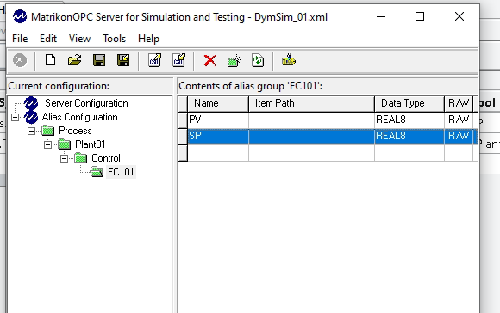
Figura 1. Hierarquia de aliases utilizada no caso FC101.
4. Em File > Save As, salva-se a configuração do servidor como DymSim_01.xml. Registra-se sua localização para que o arquivo possa ser carregado nas sessões seguintes.
Verificação: PV e SP aparecem dentro de Process > Plant01 > Control > FC101 com tipo REAL8 e acesso R/W. O XML contém a configuração de Matrikon; o arquivo de comunicação de DYNSIM será gerado separadamente na seção 5.

4 Validação dos tags no OPC Explorer
1. Abre-se Matrikon OPC Explorer. No painel esquerdo, localiza-se Matrikon.OPC.Simulation.1 e seleciona-se Connect no menu de contexto. Confirma-se Connected = Yes.
2. Utiliza-se Add Tags para abrir o navegador de tags. Se um grupo já existir, seleciona-se o grupo e utiliza-se Group > Add Items ou o botão Add OPC Items. Mantém-se o nome de grupo atribuído pelo servidor, como Group0.
3. No campo Item ID, insere-se o primeiro identificador abaixo e utiliza-se a seta de inclusão em Tags to be added. Repete-se a operação com o segundo identificador.
Process.Plant01.Control.FC101.PV
Process.Plant01.Control.FC101.SP
4. Executa-se File > Validate Tags ou Validate Items. Após a validação, seleciona-se File > Update and Return para retornar à visualização dos valores. Uma marca verde indica um item validado [2].
5. Antes de habilitar o XRef, seleciona-se SP e utiliza-se Write Values no menu de contexto. Para o caso de referência, insere-se 85 em New Value e confirma-se com OK. Essa referência será transmitida ao controlador quando a relação de entrada estiver ativa.
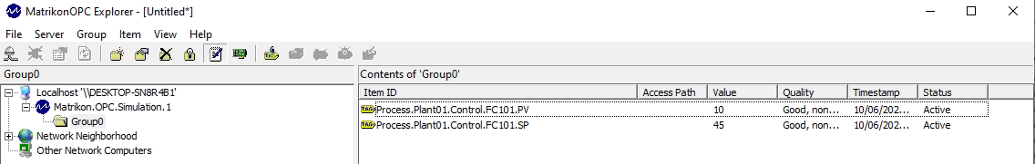
Figura 2. Item ID dos dois tags em Explorer. Os valores exibidos pertencem a uma configuração inicial.
Verificação: os dois tags apresentam estado ativo e qualidade Good; após a escrita, SP apresenta 85. A PV passa a acompanhar o processo após a configuração e execução dos motores. A variação da PV será verificada na seção 7.
O valor 85 pertence ao ponto de operação do exemplo. Em outro caso, a referência é definida de acordo com as condições da simulação. Os Item ID completos devem coincidir com aqueles utilizados no configurador e no programa Python.

5 Geração do arquivo OCF
OPC01.ocf armazena a conexão e os itens do motor OPCClient. O arquivo é produzido pelo OPC Configurator de DYNSIM. Sua geração exige que Matrikon esteja disponível com os aliases definidos na seção 3.
1. Abre-se OPC Configurator e cria-se uma configuração pelo menu File ou pelo ícone de folha em branco.
2. Na configuração de conexão, selecionam-se o computador local e Matrikon.OPC.Simulation.1. Estabelece-se a conexão com o servidor.
3. Em Browse View, na região inferior esquerda, localizam-se os dois Item ID. Pela ação de inclusão de itens, associa-se PV a Model Inputs e SP a Model Outputs.
Tag | Lista no OPCClient | Transferência
PV | Model Inputs | Valor do motor Dynsim para o servidor Matrikon
SP | Model Outputs | Valor do servidor Matrikon para o motor Dynsim

As capturas disponíveis registram a configuração concluída, mas não mostram os diálogos de seleção do servidor e de inclusão de itens. Os nomes exatos dessas duas opções permanecem pendentes de confirmação na instalação utilizada. Essa limitação afeta os passos 2 e 3.
4. Em OPC View, expande-se OPC Group Configuration e verifica-se o conteúdo das duas listas. State Variables permanece sem esses itens.
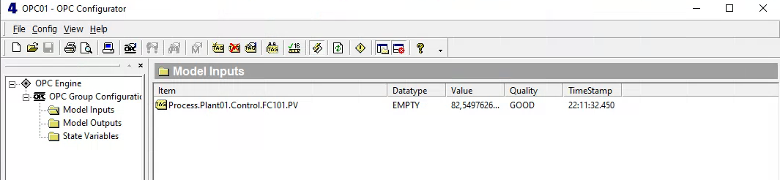
Figura 3. PV cadastrada em Model Inputs.
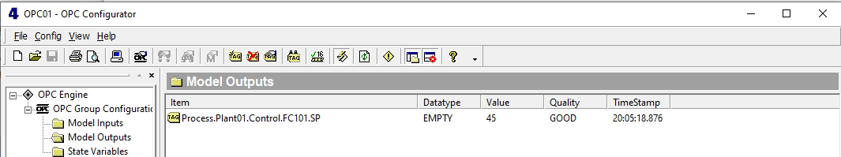
Figura 4. SP cadastrada em Model Outputs. O valor 45 corresponde à captura inicial.
5. Pelo menu File, salva-se a configuração como OPC01.ocf no diretório abaixo. Cria-se a pasta OPC01 se ela ainda não existir.
C:\SimSci\DSS64\Simulations\DEETHA_HB02\OPC01\OPC01.ocf
Verificação: o OCF existe nessa localização e conserva PV e SP ao ser reaberto no configurador. Os nomes do caso e do diretório são ajustados se outra simulação for utilizada.

6 Configuração do motor OPCClient
1. Se os motores estiverem iniciados, executa-se Shut Down antes da edição. Em Simulation Configuration, preserva-se o motor Dynsim e adiciona-se um motor de comunicação com Add. Se OPC01 já existir, seleciona-se Edit.
2. Os campos do motor são preenchidos conforme a tabela. Engine Host recebe o nome do computador Windows em que o motor será executado.
Campo | Valor do caso
Engine Name | OPC01
Engine Type | OPCClient
Engine Host | Nome da estação Windows
OPC file path | Caminho completo de OPC01.ocf da seção 5
Engine time step | 0.25
Reload OPC file on LI and LF | 1
localhost or IP address | localhost

O nome da estação pode ser obtido no PowerShell com:
$env:COMPUTERNAME
3. Aplicam-se os parâmetros, habilita-se Load engine para Dynsim e OPC01 e salva-se a configuração da simulação. O motor é iniciado novamente para aplicar alterações realizadas após Shut Down.
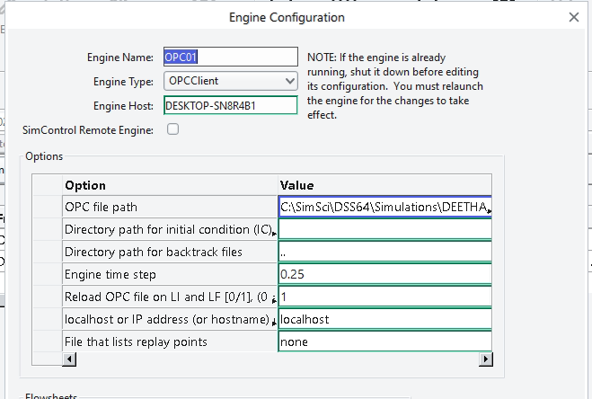
Figura 5. Configuração do motor OPC01.
Verificação: Simulation Configuration contém os dois motores e OPC file path aponta para o arquivo existente. OPC01 será utilizado exatamente com esse nome no XRef. Os parâmetros apresentados reproduzem o caso documentado.

7 Transferência das variáveis pelo XRef
O Cross Reference, ou XRef, define o sentido da transferência entre motores. From identifica a origem; To identifica o destino. A PV é publicada pelo processo, enquanto o SP é recebido de Matrikon.
1. Abre-se Cross Reference e, na aba Analog, utiliza-se Insert para cadastrar as duas relações da tabela.
From Engine | From Symbol | To Engine | To Symbol
OPC01 | Process.Plant01.Control.FC101.SP | Dynsim | FC101.SP
Dynsim | FC101.PV | OPC01 | Process.Plant01.Control.FC101.PV

2. Disabled permanece desmarcado nas duas relações. Salva-se a configuração e encerra-se a edição. O nome OPC101, identificado no primeiro ensaio, deve ser corrigido para OPC01 caso apareça em alguma relação.
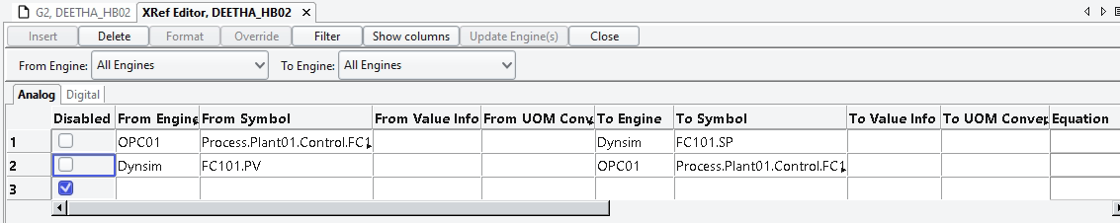
Figura 6. Relações analógicas habilitadas no XRef.
3. Executa-se Load Full para carregar o caso e seus motores; em seguida, executa-se Load XRef. Em Messages, verifica-se a ausência de erros relacionados ao motor e aos símbolos.
4. No controlador FC101, seleciona-se AUTO para a operação automática e executa-se Run. Confirma-se RUNNING e o avanço do tempo de simulação.
5. Compara-se a PV do controlador com a PV de Explorer durante uma variação do processo. O SP deve coincidir com a referência definida no servidor. Não se escreve manualmente a PV durante essa conferência.
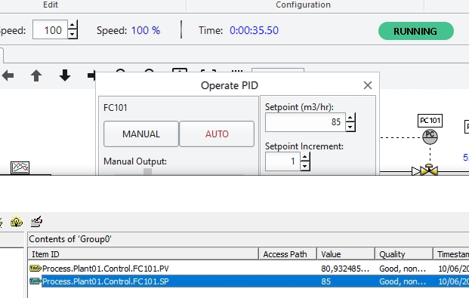
Figura 7. Execução do caso e leitura das variáveis em Explorer.
Verificação: a PV acompanha o controlador e apresenta qualidade Good em Matrikon. Qualidade válida, isoladamente, não comprova a chegada de novos valores da simulação; essa conclusão depende da comparação durante a variação da PV.

8 Leitura direta do DYNSIM em Python

Preparação e execução
1. No PowerShell aberto na pasta do pacote, cria-se o ambiente OPC de 32 bits e instalam-se suas dependências. O arquivo leer_matrikon_opc_da.py permanece nessa pasta.
py -3.12-32 -m venv .venv_opc
.\.venv_opc\Scripts\python.exe -m pip install OpenOPC-DA==1.5.1 pywin32 Pyro5
O acesso direto utiliza OpenOPC e pywin32 com um componente OPC Automation registrado no Windows [3]. No ensaio original, a criação do cliente COM falhou em Python de 64 bits e funcionou em Python 3.12.10 de 32 bits. O registro da DLL não foi inspecionado nesse ensaio.
2. Executa-se uma leitura pontual para validar o cliente Python:
.\.venv_opc\Scripts\python.exe leer_matrikon_opc_da.py --once
Verificação: a conexão é estabelecida com Matrikon.OPC.Simulation.1 em localhost e são exibidos PV e SP com qualidade Good. O resultado confirmado apresentou PV = 82.402079 e SP = 85.000000; os valores variam conforme o estado do caso.
3. Para a leitura contínua, executa-se o comando abaixo. A execução termina com Ctrl+C ou com uma exceção de comunicação.
.\.venv_opc\Scripts\python.exe leer_matrikon_opc_da.py --interval 1
--once encerra o programa após uma leitura. --interval 1 define uma espera de um segundo entre consultas; a duração da comunicação é adicional. Para registrar a saída textual no PowerShell, utiliza-se:
.\.venv_opc\Scripts\python.exe leer_matrikon_opc_da.py --interval 1 |
Tee-Object -FilePath .\opc_da.log
O arquivo opc_da.log contém texto de console e não constitui um CSV. O leitor fornecido não grava uma tabela estruturada nem recupera um histórico de eventos; ele consulta os valores atuais dos tags.

Arquitetura do leitor
As entradas são o ProgID do servidor, o host, a lista TAGS e o intervalo. O módulo de conexão cria o cliente COM; o módulo de leitura cria um grupo e o reutiliza em consultas síncronas com source="device". O módulo de apresentação exibe valor, qualidade e horário OPC. O encerramento remove o grupo e fecha o cliente.
A ampliação da coleta exige cadastrar e vincular os novos aliases nas seções 3, 5 e 7 e inserir seus Item ID em TAGS. O programa apenas lê os tags; o SP é escrito por Explorer na configuração deste caso.

9 Preparação da extração do PI Server
A rota PI utiliza o notebook Extrator_Dados_PI.ipynb, desenvolvido por José Matheus Mendes Trindade. O programa consulta o PI Data Archive por meio das bibliotecas do AF SDK. A estação deve possuir PI AF Client, acesso à rede interna ou VPN e permissões de leitura para os pontos solicitados.
1. Confirma-se a instalação do AF SDK e a existência de OSIsoft.AFSDK.dll. O caminho padrão utilizado pelo notebook é:
C:\Program Files (x86)\PIPC\AF\PublicAssemblies\4.0
A instalação do cliente PI é obtida pelo canal institucional ou pelo administrador do sistema. As dependências instaladas por pip fornecem a integração Python; elas não instalam o AF SDK.
2. Na pasta de trabalho, cria-se o ambiente de 64 bits e instalam-se os pacotes do notebook:
py -3.12-64 -m venv .venv_pi
.\.venv_pi\Scripts\python.exe -m pip install pandas pythonnet jupyter ipykernel
3. Registra-se o kernel com o identificador interno pi_afsdk e o nome visível PI AF SDK 64 bits. Executa-se o bloco completo; o acento grave no final da primeira linha indica continuação no PowerShell [8]:
.\.venv_pi\Scripts\python.exe -m ipykernel install --user --name pi_afsdk `
--display-name "PI AF SDK 64 bits"
O kernel é o processo Python que executa as células. Seu ambiente deve conter os pacotes instalados no passo 2. No Windows, pythonnet utiliza .NET Framework por padrão; a carga da biblioteca deve ser compatível com o AF SDK instalado [5].
4. Confere-se o Data Archive configurado no cliente PI. O notebook usa servidores.DefaultPIServer. Na saída registrada, esse servidor era 164.41.16.87; em outra instalação, utiliza-se o nome ou endereço autorizado pelo administrador.
O código não fornece usuário e senha. O acesso depende da configuração de autenticação do cliente e das permissões do usuário Windows. A resposta a ping indica apenas resposta ICMP; a leitura de um ponto pela biblioteca é a verificação da comunicação de aplicação.
Verificação: a DLL está instalada, o ambiente retorna 64 bits e o servidor PI esperado está configurado no cliente. A carga do SDK e a leitura efetiva serão conferidas na execução das células.

10 Configuração do notebook PI
O notebook contém três células de código com dependências sequenciais. As células de texto descrevem o programa e não substituem sua execução. Os blocos possuem as seguintes responsabilidades:
Bloco | Entradas e processamento | Saída
Célula 1 | Importa pandas e clr, acrescenta caminho_sdk e carrega OSIsoft.AFSDK | Classes PIServers, PIPoint, AFTime, AFTimeRange e AFBoundaryType
Célula 2 | Define extrair_e_salvar_tag_csv e consulta eventos por RecordedValues | Um DataFrame e um CSV por tag
Célula 3 | Seleciona o servidor, o período e tags_para_buscar; percorre a lista | Execução das extrações e mensagens por tag

1. Na Célula 1, ajusta-se caminho_sdk apenas se a DLL estiver em outro diretório. O caminho precisa apontar para a pasta que contém a biblioteca.
2. Na Célula 3, confere-se meu_servidor. Caso o servidor padrão não seja o destino correto, substitui-se a atribuição por um servidor já cadastrado no cliente. Exemplo correspondente ao ambiente documentado:
servidores = PIServers()
meu_servidor = servidores["164.41.16.87"]
3. Define-se um período que possua dados no arquivo histórico. Datas absolutas facilitam a repetição da consulta. O bloco abaixo apresenta um exemplo de configuração, e não uma garantia de disponibilidade nesse período:
data_inicio = "2026-03-01 00:00:00"
data_fim = "2026-10-06 23:59:59"
tags_para_buscar = [
"Process.Plant01.Control.FC101.PV",
"Process.Plant01.Control.LC101.PV",
]
O caractere * pode ser utilizado em data_fim para consultar até o instante atual. Como o notebook converte esse parâmetro dentro da função de cada tag, as extrações podem obter instantes finais ligeiramente diferentes. Um horário final absoluto mantém o mesmo limite entre variáveis.
4. Confere-se a lista de pontos no PI. O exemplo histórico inclui LC101.PV, enquanto o leitor OPC consulta FC101.SP. A seleção de variáveis deve corresponder ao objetivo da aquisição, sem presumir que todos os aliases OPC tenham um ponto PI equivalente.
Verificação: o diretório do SDK está correto, o servidor corresponde ao destino autorizado, o instante inicial precede o final e cada tag existe no Data Archive.

11 Execução e resultados da extração PI

Execução pelo Jupyter
1. Na pasta que contém Extrator_Dados_PI.ipynb, inicia-se Jupyter com o interpretador do ambiente PI:
.\.venv_pi\Scripts\python.exe -m jupyter notebook
2. Na interface do navegador, abre-se o notebook e seleciona-se PI AF SDK 64 bits no menu de kernels. Para conferir o processo e a pasta de saída, pode-se executar uma célula auxiliar:
import sys
from pathlib import Path
print(sys.executable)
print(Path.cwd())
3. Executa-se a Célula 1 com Shift+Enter e confirma-se a carga do SDK. Executa-se a Célula 2 para definir a função. Com os parâmetros conferidos, executa-se a Célula 3. Run All pode ser utilizado nas execuções seguintes.
Se a Célula 1 exibir erro de carga ou importação, interrompe-se a sequência. Após a correção, reinicia-se o kernel e repetem-se as células na ordem indicada. O notebook captura alguns erros e pode manter definições de uma execução anterior na mesma sessão.

Execução pelo VS Code
Com as extensões Python e Jupyter da Microsoft instaladas, abre-se o notebook existente. Em Select Kernel, seleciona-se PI AF SDK 64 bits quando disponível; em Python Environments, pode-se selecionar diretamente .venv_pi. Executam-se os três blocos na mesma ordem. A troca de kernel exige nova execução das células de definição [6].

Resultados e arquivos
A saída armazenada no notebook original registra o servidor 164.41.16.87 e as contagens abaixo. Trata-se de evidência da execução original; o guia não estabelece uma nova consulta ao servidor.
Tag PI | Registros na execução armazenada
Process.Plant01.Control.FC101.PV | 773
Process.Plant01.Control.LC101.PV | 94

Os nomes de saída são TAG_Process_Plant01_Control_FC101_PV.csv e TAG_Process_Plant01_Control_LC101_PV.csv. O programa substitui pontos por sublinhados e grava no diretório de trabalho do kernel mostrado por Path.cwd(). Uma nova extração da mesma tag sobrescreve o arquivo de mesmo nome.
Verificação: cada tag apresenta sua contagem, sem mensagens de erro, e o CSV correspondente existe. A mensagem final de sucesso não é suficiente: a função captura exceções por tag e a célula principal pode continuar após uma falha.

12 Validação dos dados adquiridos

Formato e interpretação do CSV PI
O CSV utiliza ponto e vírgula como separador e as colunas Tag, Timestamp e Value. Valores conversíveis em número são formatados com vírgula decimal; estados textuais, como Pt Created, permanecem como texto. Na importação em planilhas, selecionam-se esse separador e a localidade numérica correspondente.
Tag;Timestamp;Value
Process.Plant01.Control.FC101.PV;2026-03-25 14:56:00;9,66856384
Para análise em pandas, preserva-se Value como texto com keep_default_na=False, inclusive cadeias como NULL [9], e cria-se uma coluna numérica separada. Os estados convertidos em NaN nessa coluna são identificados no tratamento de qualidade, sem substituição automática por zero:
import pandas as pd
df = pd.read_csv("TAG_Process_Plant01_Control_FC101_PV.csv",
sep=";", dtype={"Tag": str, "Value": str},
keep_default_na=False)
df["ValorNumerico"] = pd.to_numeric(
df["Value"].str.replace(",", ".", regex=False), errors="coerce")

Horários e amostragem
O horário OPC é fornecido pelo servidor e não representa o tempo interno de DYNSIM. No notebook PI, Timestamp.LocalTime é formatado em segundos, sem fuso explícito e sem frações de segundo. O CSV também não inclui indicadores de qualidade do AF SDK. Essas propriedades devem ser consideradas ao sincronizar sinais ou avaliar a integridade temporal.
RecordedValues retorna eventos armazenados no arquivo histórico [7]. Os instantes podem ser irregulares e não representam necessariamente todas as amostras originalmente produzidas pela fonte. A obtenção de uma série com passo uniforme requer um procedimento separado de alinhamento ou consulta interpolada.

Paginação e abrangência da evidência
A função usa LOTE_MAXIMO = 50000 na chamada de RecordedValues e, quando o lote atinge esse tamanho, avança o início para o último evento mais 1 ms. Esse valor pertence ao código; não estabelece o valor de ArcMaxCollect do servidor. O notebook preserva os registros extraídos em memória até a escrita do CSV.
O incremento de 1 ms pode excluir eventos no intervalo saltado ou eventos adicionais com o mesmo horário na fronteira. A execução fornecida utilizou apenas um lote por tag e não valida a paginação de períodos extensos. Antes de usar essa rotina em uma extração completa de grande volume, conferem-se os limites do SDK instalado, as fronteiras e as contagens contra uma consulta de referência.
Verificação: os arquivos correspondem às tags e ao período solicitados, estados textuais foram preservados e o referencial temporal foi registrado. A leitura OPC contínua e a paginação PI acima de 50000 registros não foram confirmadas pelas evidências fornecidas.

13 Diagnóstico e retomada da aquisição
Sintoma | Ação de diagnóstico
No suitable Python runtime found | Conferem-se os intérpretes com py -0p e a arquitetura exigida nas seções 2, 8 e 9.
Dispatch Classe não registrada | Confere-se o uso de .venv_opc de 32 bits. Persistindo o erro, verifica-se a instalação e o registro do componente OPC Automation.
OPC encerra após uma consulta | Confere-se a presença de --once. Sem essa opção, registra-se a exceção exibida na console.
PV não acompanha DYNSIM | Conferem-se XRef, Disabled, Model Inputs, Load XRef e o avanço do tempo em RUNNING.
OSIsoft.AFSDK não carrega | Conferem-se a instalação da DLL, caminho_sdk, o ambiente PI selecionado e a compatibilidade do runtime .NET.
ModuleNotFoundError para clr ou pandas | Conferem-se sys.executable e a instalação dos pacotes no ambiente do kernel, conforme a seção 9.
Servidor PI ausente ou incorreto | Confere-se DefaultPIServer ou a seleção explícita de servidor na seção 10.
Tag PI não encontrada ou acesso negado | Conferem-se o nome do ponto, o Data Archive selecionado, a rede ou VPN e as permissões de leitura.
CSV vazio ou arquivo não localizado | Conferem-se período com dados, erros por tag e Path.cwd(). Uma extração vazia pode produzir apenas o cabeçalho.

Retomada das sessões
Para OPC DA, carrega-se DymSim_01.xml em Matrikon, abre-se o caso DYNSIM salvo, carregam-se os motores e o XRef e executa-se Run. Inicia-se então o comando contínuo da seção 8. Os aliases e o OCF são recriados apenas quando a configuração é alterada.
Para PI, confirma-se a rede, abre-se o notebook com o kernel PI e executam-se as células após a revisão de servidor, tags e período. Os CSV anteriores são preservados em outro diretório quando houver necessidade de manter diferentes extrações da mesma tag.

Registro mínimo do experimento
Registram-se o caso ou servidor, os identificadores das variáveis, o intervalo solicitado, o referencial de tempo, as versões das dependências e as contagens obtidas. As versões podem ser arquivadas com pip freeze executado pelo Python de cada ambiente.

14 Fontes e autoria dos materiais

Materiais de origem
A configuração DYNSIM–Matrikon e a leitura pontual OPC foram reconstruídas a partir do guia de conexão e das capturas do caso FC101, registradas em 6 de outubro de 2026. A revisão integrada preserva os nomes de motores, aliases, arquivos e parâmetros confirmados nesse caso.
A rota PI deriva do Tutorial de Leitura de Dados AVEVA PI Server e Python, do notebook Extrator_Dados_PI.ipynb e do README, desenvolvidos por José Matheus Mendes Trindade para o Projeto Refino da Universidade de Brasília. Os arquivos de código fornecidos são mantidos no pacote de apoio; o guia descreve seu comportamento e seus limites sem atribuir nova validação ao servidor.
O nome real do notebook adotado nesta edição é Extrator_Dados_PI.ipynb. Os nomes alternativos presentes no README original não são utilizados nas instruções de execução.

Documentação técnica
[1] Matrikon. MatrikonOPC Server for Simulation User’s Manual. Configuração de grupos e aliases.
https://www.matrikonopc.com/downloads/459/index.aspx
[2] Matrikon. MatrikonOPC Explorer User’s Manual e Introduction to OPC Tutorial.
https://www.matrikonopc.com/downloads/192/productmanuals/index.aspx
https://www.matrikonopc.com/training/opc-demo-tutorial.pdf
[3] OpenOPC para Python 3.7 e versões posteriores. Dependências e componentes OPC Automation.
https://github.com/j3mg/openopc
https://openopc.sourceforge.net/api.html
[4] Python Software Foundation. Python 3.12.10 e instaladores oficiais.
https://www.python.org/downloads/release/python-31210/
[5] Python.NET. Embedding .NET into Python.
https://pythonnet.github.io/pythonnet/python.html
[6] Microsoft. Jupyter Notebooks in VS Code.
https://code.visualstudio.com/docs/datascience/jupyter-notebooks
[7] AVEVA. PIPoint.RecordedValues Method.
https://docs.aveva.com/bundle/af-sdk/page/html/M_OSIsoft_AF_PI_PIPoint_RecordedValues.htm
[8] IPython. Installing the IPython kernel. Identificador interno e nome visível do kernel.
https://ipython.readthedocs.io/en/stable/install/kernel_install.html
[9] pandas. pandas.read_csv. Preservação de cadeias textuais na importação.
https://pandas.pydata.org/pandas-docs/version/2.2.3/reference/api/pandas.read_csv.html
As instruções adotam dois ambientes Python separados, um para OPC e outro para PI, e especificam o diretório de trabalho como localização efetiva das saídas. A confirmação dos dois diálogos do OPC Configurator identificados na seção 5 permanece necessária para concluir a descrição dos comandos dessa interface.

